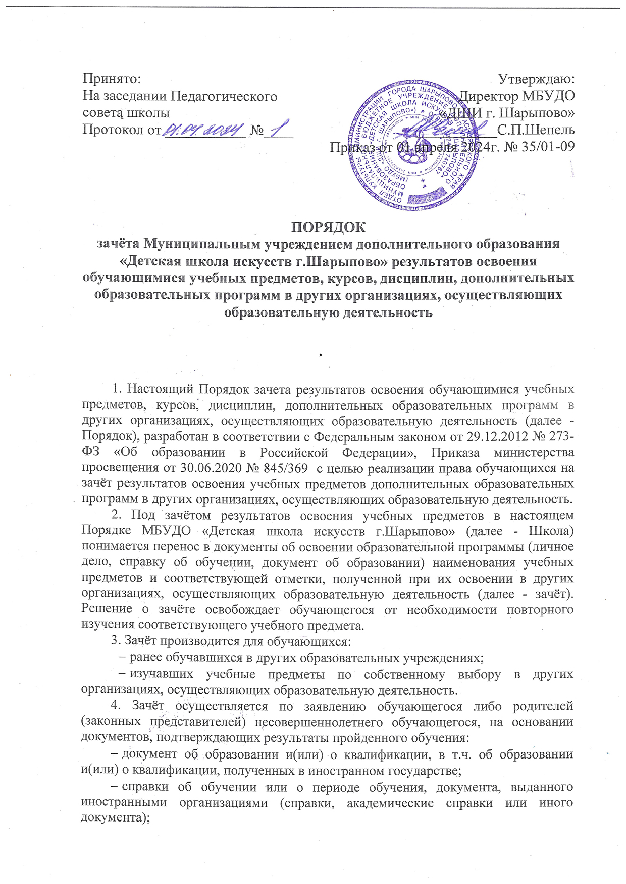
Справка об обучении/периоде обучения должна быть заверена подписью директора и печатью организации, осуществляющей образовательную деятельность, которая содержит информацию: название образовательной программы и учебных предметов; класс (классы), количество часов; отметка (отметки) обучающегося по результатам промежуточной аттестации.
5. Зачёт осуществляется посредством сопоставления планируемых результатов по соответствующей части (учебному предмету, курсу, дисциплине) образовательной программы, которую осваивает обучающийся и результатов пройденного обучения определенных освоенной ранее обучающимся образовательной программой (её частью).
6. Зачёту подлежат результаты освоения учебных предметов учебного плана при одновременном выполнении следующих условий:
- полностью совпадает наименование учебного предмета;
- объём часов, в котором освоен учебный предмет, составляет не менее 90% от объёма, реализуемого на данном этапе обучения.
7. Зачёту не подлежат результаты итоговой аттестации.
8. Школа вправе запросить от обучающегося или родителей (законных представителей) несовершеннолетнего обучающегося дополнительные документы и сведения об обучении в другой организации, осуществляющей образовательную деятельность.
9. Школа производит зачёт при установлении соответствия результатов пройденного обучения по ранее освоенной обучающимся образовательной программе (её части) планируемым результатам обучения по соответствующей части осваиваемой образовательной программы.
С целью установления соответствия Школа может проводить оценивание фактических достижений обучающимся планируемых результатов части осваиваемой образовательной программы.
10. В случае выполнения условий, зафиксированных п. 6 Порядка, принимается решение о зачёте, которое фиксируется приказом директора Школы, доводится до сведения обучающихся и их родителей в течение трёх рабочих дней.
11. Зачтенные результаты пройденного обучения учитываются в качестве результатов промежуточной аттестации по соответствующей части осваиваемой образовательной программы.
12. Обучающемуся, которому произведён зачёт, переводится на обучение по ИУП, в том числе на ускоренное обучение, в порядке, установленном ЛНА Школы.
13. В случае невыполнения условий, зафиксированных п. 6 Порядка, решение о зачёте принимается Педагогическим советом Школы. Педагогический совет может принять решение:
_ об отказе в зачёте результатов освоения обучающимися учебных предметов в других организациях, осуществляющих образовательную деятельность;
_ о прохождении промежуточной аттестации по учебному предмету в Школе (в случае, если в образовательных программах не совпадает вариативная часть).
14. Решение Педагогического совета об отказе доводится до сведения в письменной или в форме электронного документа с обоснованием причин отказа в течение трёх рабочих дней направляется обучающемуся или родителям (законным представителям) несовершеннолетнего обучающегося.
15. Промежуточная аттестация проводится аттестационной комиссией, деятельность которой регламентируется локальными нормативными актами Школы. Сроки проведения промежуточной аттестации обучающихся и состав аттестационной комиссии утверждаются приказом директора Школы.
16. Не допускается взимание платы с обучающегося за установления соответствия и зачёт.
17. Порядок принят с учетом мнения Совета родителей (протокол от 25.03.2024г. №1)

